Правила безопасной доставки еды на дом в период «самоизоляции»
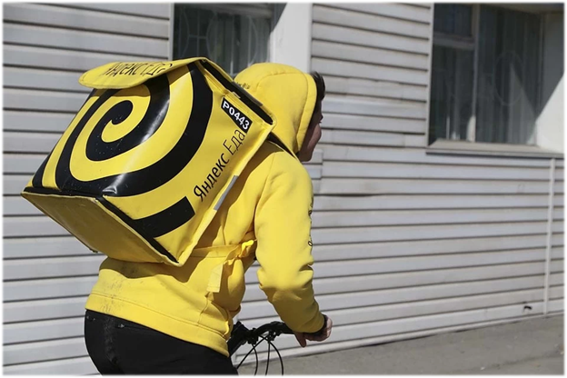
В настоящее время многие пользуются услугой доставки еды на дом. Ведь доставка готовой еды на дом — это удобно, быстро и легко. К тому же, это помогает соблюдать самоизоляцию.
Доставка готовых блюд по заказу потребителя осуществляется через интернет или по телефону. Со всей информацией про блюда конкретного кафе или ресторана и их изображением Вы можете ознакомиться на многочисленных сайтах в сети Интернет.
В большинстве случаев, реализация продукции общественного питания осуществляется через специальные сервисы владельцев агрегатора, поэтому владелец агрегатора обязан в соответствии с п. 1.2, ст. 9 Закона РФ от 07.02.1992 № 2300-1 «О защите прав потребителей» довести до сведения потребителей информацию о себе и о продавце (исполнителе).
Такую информацию владелец агрегатора обязан разместить на своем сайте и (или) странице сайта в информационно-телекоммуникационной сети «Интернет». Информацию о продавце (исполнителе) владелец агрегатора вправе довести посредством размещения на своем сайте ссылки на сайт продавца (исполнителя).
Не менее важна информация о предлагаемой продукции общественного питания, которая также подлежит размещению на сайте (см. п. 1 ст. 10 Закона о защите прав потребителей, п. 13 Правил оказания услуг общественного питания, утвержденных постановлением Правительства Российской Федерации от 15.08.1997 № 1036).
Закон о защите прав потребителей, в частности статья 12, разделяет ответственность продавца (исполнителя) и владельца агрегатора.
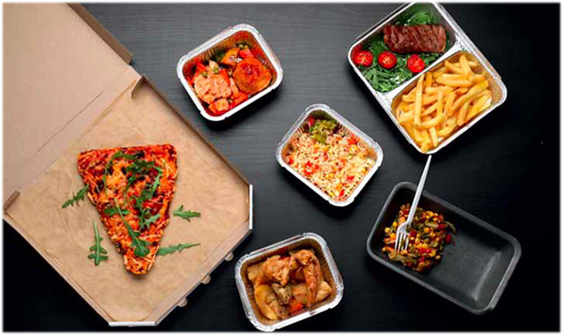
При получении заказа обратите внимание на наличие информации на блюдах:
– фирменное наименование (наименование) предлагаемой продукции с указанием способов приготовления и входящих в ее состав основных рецептурных компонентов;
– сведения о массе (объеме) порции продукции общественного питания (блюда, изделия);
– сведения о пищевой ценности продукции общественного питания (химическом составе и калорийности);
– обозначение нормативных или технических документов, в соответствии с которыми изготовлена продукция,
– дата и час изготовления,
– срок годности, условия хранения (для продукции, которая не изготавливается по индивидуальному заказу);
– рекомендации заказчику по изготовлению (при необходимости).
При получении заказа соблюдайте правила безопасности:
- осуществляйте бесконтактную оплату заказа с помощью онлайн-оплаты
- при оплате через мобильный терминал- используйте перчатки или после оплаты вымойте руки с мылом и протрите их дезинфицирующим средством
- при вручении заказа курьер по доставке готовых блюд должен поставить емкость (короб) у двери, отойти от двери на расстояние около 1,5 метров и сообщить вам о доставке по телефону.
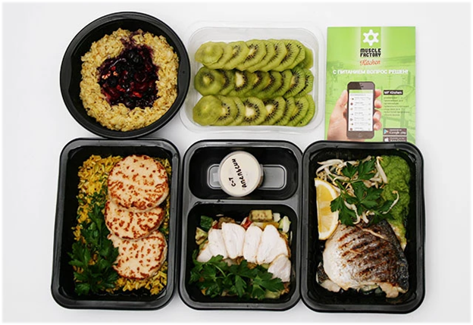
Приятного аппетита!

#ПОТРЕБИТЕЛЯМ

